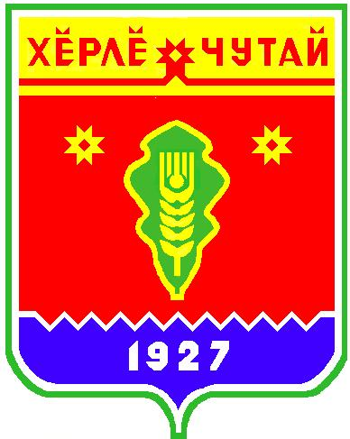

ВЕСТНИК
Красночетайского сельского поселения

с
Информационное издание администрации Красночетайского сельского поселения
Красночетайского района Чувашской Республики

17 мая 2018 года
№ 11

ПОСТАНОВЛЕНИЕ
О проведении торгов (открытого аукциона)

от 17.05.2018года №48

В соответствии со ст. 39.6 Земельного Кодекса Российской Федерации от 25.10.2001 №136-ФЗ, администрация Красночетайского сельского поселения Красночетайского района Чувашской Республики
п о с т а н о в л я е т:
1. Провести торги в форме открытого аукциона по предоставлению земельного участка в аренду и на право заключения договора аренды земельного участка согласно приложению.
2. Начальную цену земельного участка определить на основании оценки независимого оценщика.
3. Задаток установить в размере 20 % от начальной цены земельного участка.
4. Опубликовать сообщение о проведении торгов в форме открытого аукциона в периодическом печатном издании «Вестник Красночетайского сельского поселения» и на сайте администрации Красночетайского сельского поселения.
5. Ведущему специалисту – эксперту Абакумовой О.В. администрации Красночетайского сельского поселения по результатам торгов подготовить проект договора аренды земельного участка.

Глава администрации сельского поселения А.Г. Волков

Приложение
к постановлению администрации
Красночетайского сельского поселения
Красночетайского района
Чувашской Республики от 17.05.2018 г. №48

№  п/п | Разрешенное использование | Местоположение земельного участка | Площадь (кв. м), кадастровый номер земельного участка | Вид права | Категория земель
1 | Земли сельскохозяйственного назначения | Чувашская Республика – Чувашия, р-н Красночетайский, с/пос Красночетайское | 276000 кв.м.  21:15:140303:219 | Аренда | Для ведения сельскохозяйственного производства

ПОСТАНОВЛЕНИЕ
О проведении торгов (открытого аукциона)

от 17.05.2018года №49

В соответствии со ст. 39.11 Земельного Кодекса Российской Федерации от 25.10.2001 №136-ФЗ, администрация Красночетайского сельского поселения Красночетайского района Чувашской Республики
п о с т а н о в л я е т:
- Провести торги в форме открытого аукциона по предоставлению земельного участка из категории земли сельскохозяйственного назначения, разрешенное использование – для ведения сельскохозяйственного производства, кадастровый номер 21:15:140303:206, площадью 138000 кв.м., местоположение: Чувашская Республика, Красночетайский район, с/пос. Красночетайское в собственность согласно приложению.
- Начальную цену земельного участка из категории земли сельскохозяйственного назначения, разрешенное использование – для ведения сельскохозяйственного производства, кадастровый номер21:15:140303:206, площадью 138000 кв.м., местоположение: Чувашская Республика, Красночетайский район, с/пос. Красночетайское определить на основании оценки независимого оценщика.
- Задаток установить в размере 20 % от начальной цены.
- Опубликовать сообщение о проведении торгов в форме открытого аукциона в периодическом печатном издании «Вестник Красночетайского сельского поселения» и на сайте администрации Красночетайского сельского поселения.
- Ведущему специалисту – эксперту Абакумовой О.В. администрации Красночетайского сельского поселения по результатам торгов подготовить проект договора купли – продажи.

Глава администрации сельского поселения А.Г. Волков

Приложение
к постановлению администрации
Красночетайского сельского поселения
Красночетайского района
Чувашской Республики от 17.05.2018 г. №49

№  п/п | Разрешенное  использование | Местоположение земельного участка | Площадь (кв. м),  кадастровый номер земельного участка | Вид права | Категория земель
1. | Для ведения сельскохозяйственного производства | Чувашская Республика, Красночетайский район, с/пос. Красночетайское | 21:15:140303:206,  138000 кв.м | Собственность | Земли сельскохозяйственного назначения

ВЕСТНИК  Красночетайского сельского поселения  Тир. 100 экз. |  | с. Красные Четаи, пл. Победы, д.9  sao-krchet@krchet.cap.ru  Номер сверстан ведущим специалистом -экспертом администрации Красночетайского сельского поселения  Ответственный за выпуск:  А.Г. Волков |  | Выходит на русском языке

